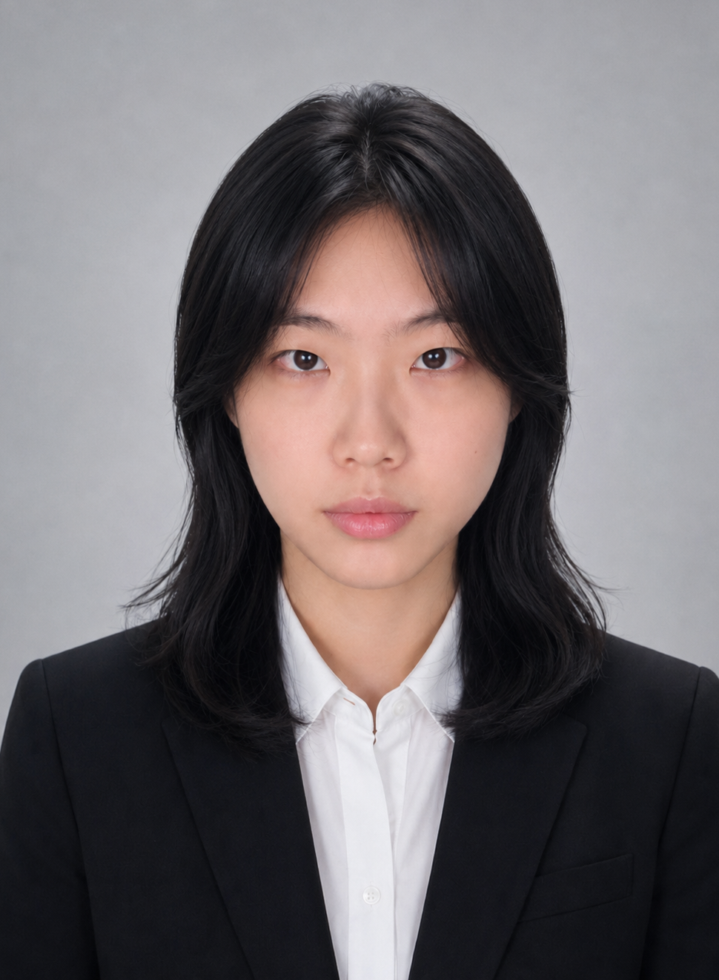
丁子钰
意向岗位：新媒体剪辑师/运营/AI相关

邮箱：172232670@qq.com / jiedcat@gmail.com
年龄：27

求职意向/自我总结
求职类型：社招 | 期望薪资：10k~15k
自我总结：四年视频行业经验，熟悉脚本->渲染->剪辑->特效全流程，自主运营抖音、小红书、B 站账号，抖音 / 小红书均产出过千赞内容，熟悉各平台内容风格与传播逻辑，可独立完成选题、脚本、素材生产、剪辑包装、发布与复盘，并具备 AI、飞书 Base 工作流搭建能力；聚焦 AI 内容运营与自动化交付。
工作经历
AI内容运营与自动化实践｜独立项目（项目制） 2026.05 - 至今
- 面向文旅客户批量内容交付场景，将检索采集、对标筛选、框架提取、brief约束、规则校验与Excel交付拆为分阶段Python脚本。
- 建立质量边界，覆盖素材范围、必带信息、禁词、标题长度与失败重试等规则，并根据客户反馈迭代提示词和校验逻辑。
- 投入生产应用，已服务室内滑雪、主题乐园和山岳景区等3类文旅项目，支持单批7-30篇文案生产及结构化交付。
新媒体运营｜深圳光年智算科技有限公司 2026.02 - 2026.05
- 负责外贸类AI SaaS矩阵账号的自然流运营，完成选题、脚本、拍摄、AI素材生成、剪辑包装与多平台发布，累计产出40+作品。
- 策划教程、场景演示与效果对比内容，产出多条破万浏览作品，相关话题累计播放20万+。
- 沉淀外贸企业客群的高质量私域线索300+；使用飞书Base管理素材、分镜、发布与数据复盘。

BIM动画工程师｜南通远森科技有限公司 2022.02 - 2025.12
交付数十个投标动画、报奖视频和工程可视化项目，覆盖需求沟通、脚本策划、Revit建模、Blender渲染及PR/AE/PS后期合成；代表项目完成约5分钟BIM投标动画，成果作为中标与报奖支撑。
项目经历
AI文案生产与交付流程｜生产应用
- 流程与策略｜通过AI辅助编程将检索采集、AI筛选、框架拆解、brief约束生成、硬规则校验与Excel交付拆成Python脚本；拆解31篇对标内容形成框架库，按目标人群、口吻、主题与结构生成差异化文案。
- 生产结果｜已投入室内滑雪、主题乐园和山岳景区等3类文旅项目，支持单批7-30篇文案生产及结构化交付。
AI工具内容账号增长与商业转化｜独立运营
- 内容模型｜以“用户痛点-功能拆解-可视化演示”组织AI教程，独立完成选题、脚本、录制、剪辑与发布；代表内容获得50万+播放、4000+点赞、2000+收藏、500+评论。
- 商业验证｜用“微信自动回复”场景呈现AI SaaS价值，单条20万+播放、700+收藏、300+评论，吸引50+企业用户咨询。
内容运营工作台与动效资产｜飞书Base + AE
- 运营与动效｜用飞书Base整理账号监控、对标、选题、素材、发布与复盘，并接入外部工作流入口；使用AI辅助复刻高频AE动效，沉淀字幕、卡片、数据展示、片头/转场等模板。
能力概述
- 内容运营｜账号定位 → 用户痛点提炼 → 选题脚本 → 实景拍摄/AI素材 → 多平台发布 → 数据复盘
- AI流程落地｜需求拆解 → 功能设计 → Python/API调用 → 规则校验 → Excel/飞书Base结构化交付
- 视觉生产管线｜Blender/Revit三维 → AE动效模板 → PR/剪映快速剪辑；AI生图/视频/配音
教育经历
2017.09-2021.06 | 湖北经济学院
- 工程造价 | 本科
相关技能
剪辑与后期：Adobe Premiere, Adobe After Effects, Adobe Photoshop, 剪映
三维与动画：Blender, Revit
AI工具应用：AI生图，AI生视频，AI配音，claudecode, codex等AI工具在智能体工作流中的应用
综合能力：全流程项目梳理、内容策划、数据敏感、快速学习
设备：NVIDIA GeForce RTX 4070 SUPER 可以带的动剪辑/特效/建模软件

作品链接
抖音id：22753772508 | 小红书号：49744198754 | b站UID：3546606735461040
建筑视频作品集：


